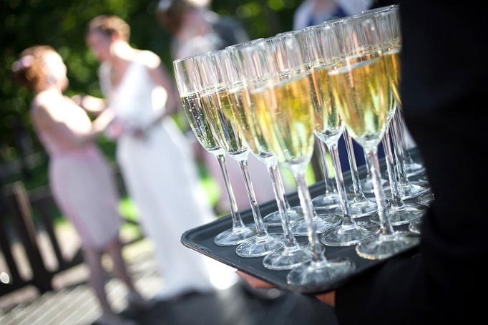
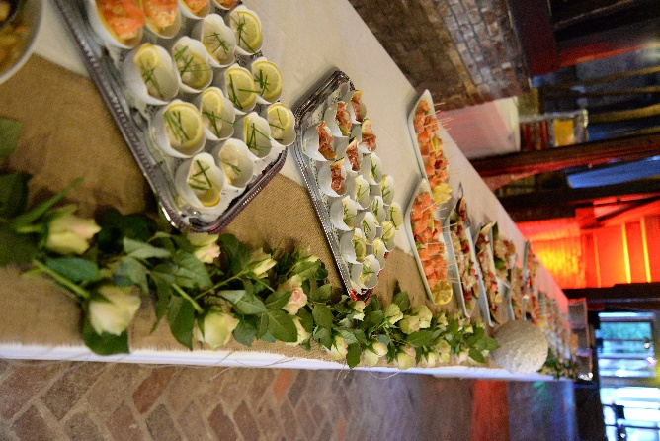

VIN D’HONNEUR

Pour que tout soit parfait, Lebrun Traiteur met les petits plats dans les grands et organise vos repas de fêtes et réceptions dans un rayon de 200 km autour de Lille : Nord-Pas-de-Calais, Oise, Aisne, Somme et la Belgique.
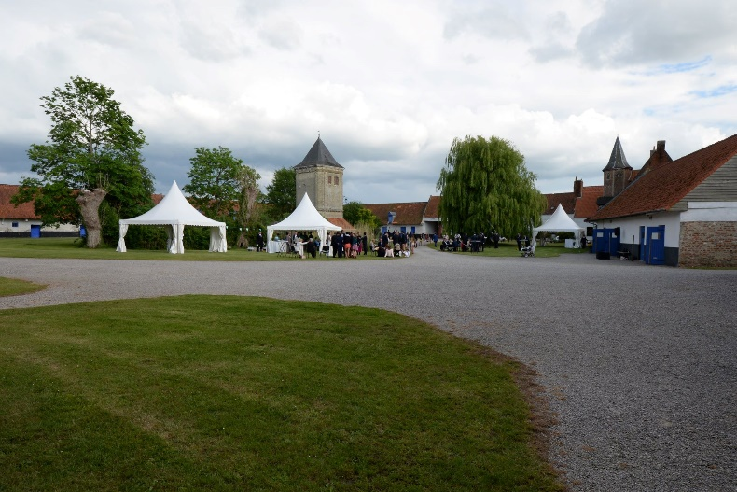
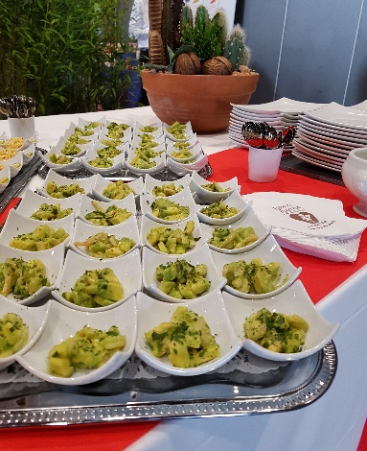
Chaque met est préparé par nos cuisiniers professionnels dans notre laboratoire culinaire de 1000 m2, où le respect des normes européennes est de rigueur depuis plus de 50 ans.

LEBRUN TRAITEUR
Parc d’activités les Ansereuilles
Rue du Général Koening
59 136 WAVRIN
www.lebruntraiteur.com
Facebook : LEBRUN TRAITEUR

- Vin d’honneur toasts 5 Pièces-Base 100 personnes
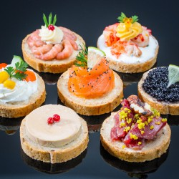
Prix de la formule avec le repas de mariage :
5.10 € par personne livraison comprise
8.10 € par personne (livraison, installation, nappage, verrerie, service, décoration)

100 Canapés assortis
(Crevettes roses, chèvre frais, chiffonnade jambon cru, œuf de lompe, asperges blanches…)
100 Canapés prestige
(Foie gras de canard, queue d’écrevisses, chiffonnade jambon cru,
Œuf de lampe, bouquet de crudités, chiffonnade magret de canard)
100 Mini brioches au mousson de canard
Prix de la formule sans le repas de mariage :
5.50 € par personne livraison comprise
8.80 € par personne (livraison, installation, nappage, verrerie, service, décoration)

100 Mignardises assortis
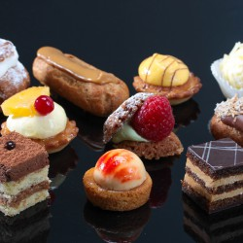
(Éclair café, chou chantilly, opéra, craquant chocolat, sablé breton...)
100 Macarons

LEBRUN TRAITEUR
Parc d’activités les Ansereuilles
Rue du Général Koening
59 136 WAVRIN
www.lebruntraiteur.com
Facebook : LEBRUN TRAITEUR

- Vin d’honneur saveurs régional 5 Pièces-Base 100 personnes
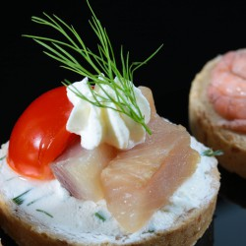
Prix de la formule avec le repas de mariage :
5.50 € par personne livraison comprise
8.50 € par personne (livraison, installation, nappage, verrerie, service, décoration)

100 Canapés régions
(Tartare de haddock, crème maroilles, chiffonnade saumon fumé,
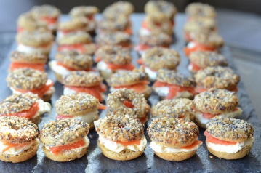
Fagot d’asperges, tartare de hareng, filet de rollmops…)
100 Mini faluche hareng fumé et crudités
100 Mini bagels saumon fumé et roquette
Prix de la formule sans le repas de mariage :
5.90 € par personne livraison comprise
9.20 € par personne (livraison, installation, nappage, verrerie, service, décoration)

100 Mignardises régionales
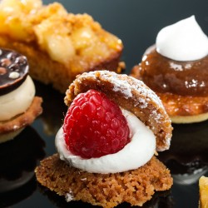
(Spéculoos et crème Nutella, tarte sucre, tartine russe, mousse chocolat blanc…)
100 Mini gaufre

LEBRUN TRAITEUR
Parc d’activités les Ansereuilles
Rue du Général Koening
59 136 WAVRIN
www.lebruntraiteur.com
Facebook : LEBRUN TRAITEUR

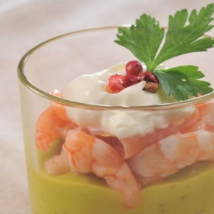
- Vin d’honneur surprise 6 Pièces-Base 100 personnes

Prix de la formule avec le repas de mariage :
6.40 € par personne livraison comprise
9.40 € par personne (livraison, installation, nappage, verrerie, service, décoration)

100 Canapés assortis
(Crevettes roses, chèvre frais, chiffonnade jambon cru, œuf de lompe, asperges blanches…)
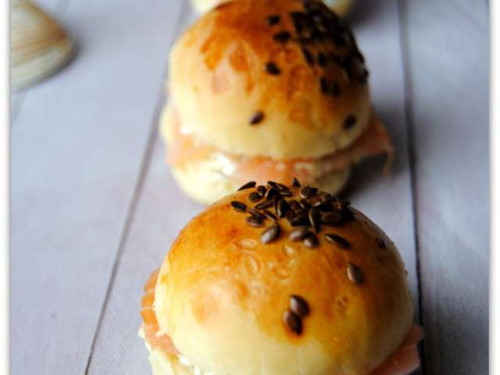
100 Verrines guacamole et crevettes
100 Mini clubs chorizo et roquette
100 Mini brioche saumon fumé et fromage frais
Prix de la formule sans le repas de mariage :
6.80 € par personne livraison comprise
9.90 € par personne (livraison, installation, nappage, verrerie, service, décoration)

100 Mignardises assortis
(Éclair café, chou chantilly, opéra, craquant chocolat, sablé breton...)
100 Mini tartelettes sucrées

LEBRUN TRAITEUR
Parc d’activités les Ansereuilles
Rue du Général Koening
59 136 WAVRIN
www.lebruntraiteur.com
Facebook : LEBRUN TRAITEUR

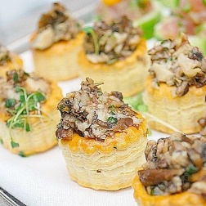
- Vin d’honneur chaud-froid 6 Pièces-Base 100 personnes

Prix de la formule avec le repas de mariage :
6.30 € par personne livraison comprise
9.30 € par personne (livraison, installation, nappage, verrerie, service, décoration)

100 Mini chauds régionaux
(Mini welsch, mini quiches aux poireaux, mini carbonade flamande)
100 Mini hot-dog & mini hamburger
50 Mini vol au vent poulet et champignons
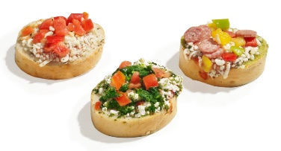
50 Mini bruschetta
(Jambon Serrano, thon, sardines, légumes)
Prix de la formule sans le repas de mariage :
6.70 € par personne livraison comprise
9.90 € par personne (livraison, installation, nappage, verrerie, service, décoration)

100 Chouquettes au sucre
50 Mini donuts
50 Mini beignets sucrés
50 Mini cannelés au Grand Marnier
50 Mini muffins
LEBRUN TRAITEUR
Parc d’activités les Ansereuilles
Rue du Général Koening
59 136 WAVRIN
www.lebruntraiteur.com
Facebook : LEBRUN TRAITEUR

- Vin d’honneur assortis 7 Pièces-Base 100 personnes

Prix de la formule avec le repas de mariage :
6.90 € par personne livraison comprise
9.90 € par personne (livraison, installation, nappage, verrerie, service, décoration)

200 Canapés assortis
(Crevettes roses, chèvre frais, chiffonnade jambon cru, œuf de lompe, asperges blanches…)
100 Canapés prestige
(Foie gras de canard, queue d’écrevisses, chiffonnade jambon cru,
Œuf de lampe, bouquet de crudités, chiffonnade magret de canard)

200 Mignardises assortis
Prix de la formule sans le repas de mariage :
7.40 € par personne livraison comprise
10.60 € par personne (livraison, installation, nappage, verrerie, service, décoration)

(Éclair café, chou chantilly, opéra, craquant chocolat, sablé breton...)
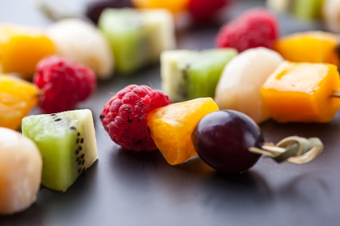
100 Mini brochettes de fruits frais
100 Macarons

LEBRUN TRAITEUR
Parc d’activités les Ansereuilles
Rue du Général Koening
59 136 WAVRIN
www.lebruntraiteur.com
Facebook : LEBRUN TRAITEUR

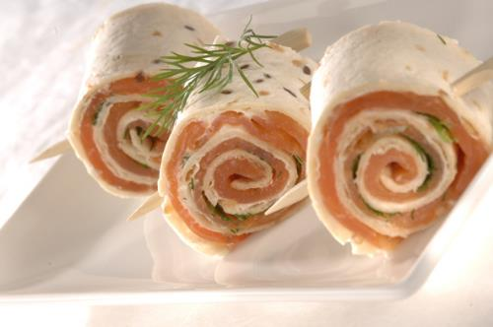
- Vin d’honneur tendance 7 Pièces-Base 100 personnes
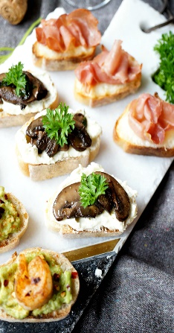
100 Canapés assortis
Prix de la formule avec le repas de mariage :
6.50 € par personne livraison comprise
9.50 € par personne (livraison, installation, nappage, verrerie, service, décoration)

(Crevettes roses, chèvre frais, chiffonnade jambon cru, œuf de lompe, asperges blanches…)
100 Mini bagels chèvre, lard fumé et roquette
100 Mini wraps saumon et fromage frais
100 Mini crostinis jambon cru, tartare de tomate

100 Mignardises assortis
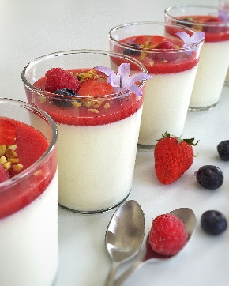
(Éclair café, chou chantilly, opéra, craquant chocolat, sablé breton...)
Prix de la formule sans le repas de mariage :
6.90 € par personne livraison comprise
10.10 € par personne (livraison, installation, nappage, verrerie, service, décoration)

100 Mini tropézienne
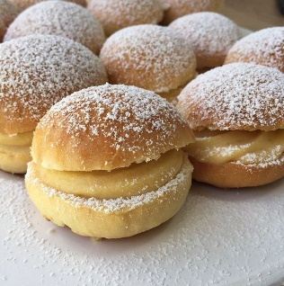
100 Panna cotta fruits rouge

LEBRUN TRAITEUR
Parc d’activités les Ansereuilles
Rue du Général Koening
59 136 WAVRIN
www.lebruntraiteur.com
Facebook : LEBRUN TRAITEUR

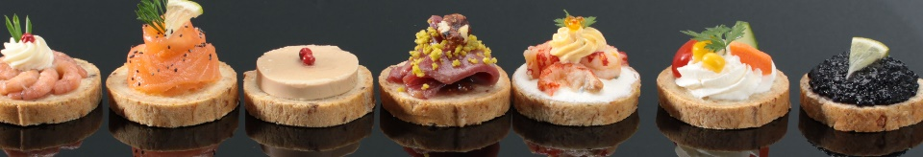
- Vin d’honneur classique 7 Pièces-Base 100 personnes

Prix de la formule avec le repas de mariage :
6.20 € par personne livraison comprise
9.20 € par personne (livraison, installation, nappage, verrerie, service, décoration)

150 Canapés assortis
(Crevettes roses, chèvre frais, chiffonnade jambon cru, œuf de lompe, asperges blanches…)
1 Pain surprise garnis charcuterie-fromage
1 Pain surprise poisson (saumon fumé, rillette de saumon, œuf de lompe)
100 Mini brioche mousson de canard
Prix de la formule sans le repas de mariage :
6.60 € par personne livraison comprise
9.90 € par personne (livraison, installation, nappage, verrerie, service, décoration)

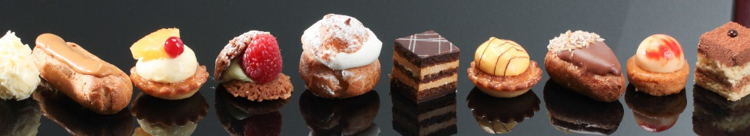

300 Mignardises assortis
(Éclair café, chou chantilly, opéra, craquant chocolat, sablé breton...)

LEBRUN TRAITEUR
Parc d’activités les Ansereuilles
Rue du Général Koening
59 136 WAVRIN
www.lebruntraiteur.com
Facebook : LEBRUN TRAITEUR

- Vin d’honneur prestige 7 Pièces-Base 100 personnes
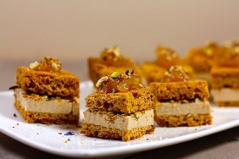
Prix de la formule avec le repas de mariage :
7.10 € par personne livraison comprise
10.10 € par personne (livraison, installation, nappage, verrerie, service, décoration)

100 Bloc de foie gras sur pain d’épice
100 Assortiments de mini bagels
(Fromage frais, saumon fumé, bacon, crudités)
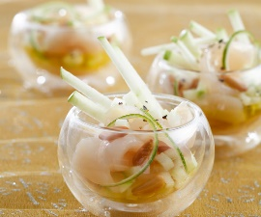
50 Brochettes crevettes aux herbes
50 Brochettes filet de canard fumé et tomate confite
50 Verrines carpaccio de saint jacques aux pommes
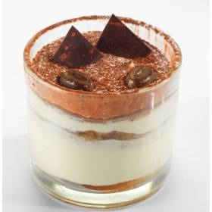
50 Verrines tartare de saumon et aneth
Prix de la formule sans le repas de mariage :
7.80 € par personne livraison comprise
10.70 € par personne (livraison, installation, nappage, verrerie, service, décoration)

100 Tiramisu
100 Mini tarte tatin
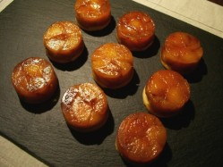
100 Mini crème brûlée vanille et chicoré

LEBRUN TRAITEUR
Parc d’activités les Ansereuilles
Rue du Général Koening
59 136 WAVRIN
www.lebruntraiteur.com
Facebook : LEBRUN TRAITEUR

- Les boissons pour le vin d’honneur
- Boisson vin d’honneur méthode champenoise 3.00 € TTC/ personne
Eaux plates et eaux gazeuses
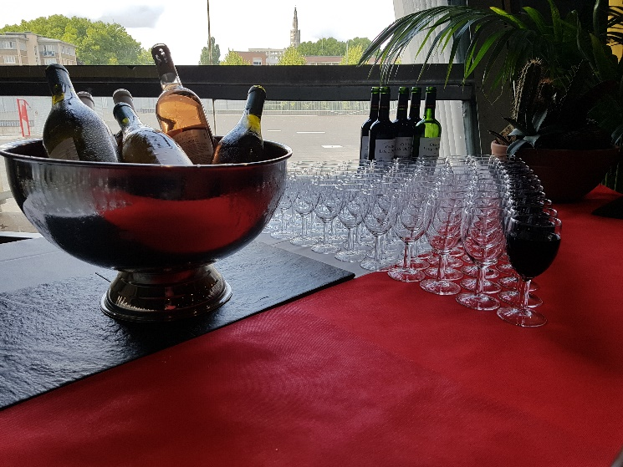
Jus de fruits-sodas
Pétillant et crème de cassis
- Boisson vin d’honneur whisky 4.00 € TTC/ personne
Eaux plates et eaux gazeuses
Jus de fruits-sodas
Pétillant et méthode champenoise et crème de cassis
Whisky-Pastis-Porto
- Boisson vin d’honneur champagne 7.50 € TTC / personne
Eaux plates et eaux gazeuses
Jus de fruits-sodas
Champagne (1 bouteille pour 4 personnes)
Whisky-Pastis-Porto-Martini

